«Чтобы помнили» -освобождение п. Орловского от немецко – фашистских захватчиков
14 января день освобождения поселка Орловский от немецко-фашистских захватчиков
Не забудьте!...Терпеливо собирайте
свидетельства тех, кто пал за себя и
за вас…помните, не было
безымянных героев!»
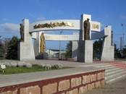
В Орловском районе сегодня вспоминают защитников, погибших в годы Великой Отечественной войны. Из 8 тысяч местных жителей с фронтов живыми домой вернулись меньше 3 тысяч человек.
Не многие знают, что станицу Орловскую (сейчас — поселок Орловский) освобождали два раза. Сегодня на востоке Ростовской области отмечают 80-тилетие освобождения от немецко-фашистских захватчиков. 14 января 1943 года на территории Орловского района шли жестокие бои. В Орловском районе сегодня вспоминают защитников, погибших в годы Великой Отечественной войны. Из 8 тысяч местных жителей с фронтов живыми домой вернулись меньше 3 тысяч человек.
В ночь с 13 на 14 января 1943 года морозную мглу над станицей Орловской разорвали взрывы артиллерийских снарядов. Начался бой за станицу. В районе первого и второго тоннелей под железной дорогой, а также на элеваторе и вокзале железнодорожной станции Двойная немцы сосредоточили большое количество артиллерийских и минометных установок, на элеваторе устроили наблюдательный пункт. Началась артиллерийская канонада. Наши наступали со стороны железнодорожной станции и элеватора. Здесь немцы сосредоточили пушки и миномёты, но прицельный огонь 1058 артиллерийского полка и 87 стрелковой дивизии подавил сопротивление противника. Дело довершила пехота.
Точным и метким огнем 1058 артиллерийского полка 87 стрелковой дивизии огневые точки противника были подавлены. К утру 14 января поселок подразделениями 126 и 87 стрелковых дивизий был полностью очищен от фашистов, которые отступая, несли смерть мирным жителям станицы, убивая стариков, женщин и детей.
К утру 14 января посёлок был полностью освобождён.
С тех пор прошло 80 лет.
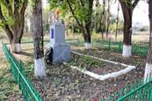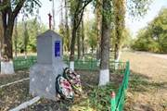
Ныне в районе бывшего маслозавода на северной окраине поселка есть братская могила, где захоронено 243 человека. Имена всех неизвестны.

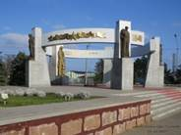В братской могиле, в самом центе посёлка Орловский покоится более 1100 воинов, павших в тех боях.
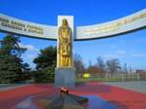 Сегодня известны имена 940 бойцов.

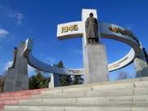Работа по увековечению памяти продолжается.
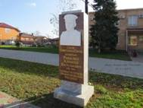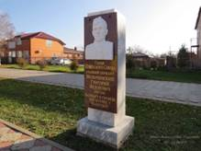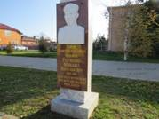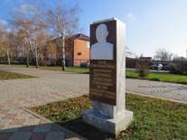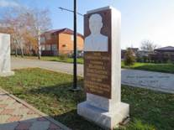
Четыре года назад в центре посёлка открыли Аллею славы Героев Орловского района. Кроме Героев Советского Союза, здесь представлены и Герои Социалистического Труда: «Пять Героев Советского Союза, четыре Героя Социалистического труда.
Буквально недавно добавились ещё три фамилии - полные кавалеры Ордена славы. Впрочем, для Орловчан каждый земляк, воевавший в годы Великой Отечественной войны - герой. К ветеранам войны здесь особое почтение.

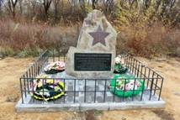
Неподалеку от хутора Быстрянский есть разъезд, на котором 30 июля 1942 года в бою с немецкими танками погиб наш бронепоезд. А бойцы были похоронены рядом с ним.
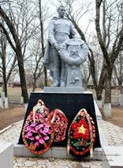После освобождения хутора жители перенесли останки в центр хутора и захоронили там.
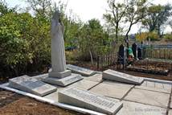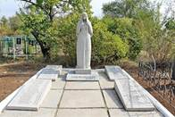
В посёлке Орловский есть еще одна большая братская могила Воинов, освобождавших станицу и хутора района от немецко-фашистских захватчиков. Она расположена на поселковом кладбище и здесь захоронены 82 воина, умершие в госпитале посёлка уже после освобождения.
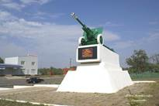
На въезде в посёлок со стороны Сальска памятник воинам-освободителям -17 стрелковой Перекопской Краснознаменной и 126 Горловской, дважды Краснознаменной, ордена Суворова 2-ой степени дивизии.
Война кровавым катком прокатилась по донской земле. Из 665 000 призванных в армию жителей Дона погибли и пропали без вести более 256 549 человек.
Свыше ста тысяч граждан стали жертвами оккупации, террора.
Даже по самым осторожным подсчётам война унесла свыше 450 000 жителей Ростовской области.
В боях на донской земле погибли (только по учёту военных комиссариатов) 198 700 бойцов и командиров Советской Армии.
Давайте почтим память погибших минутой молчания

